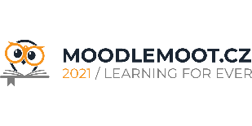  MoodleMoot.cz 2021  PragoData Consulting, s.r.o.  Západočeská univerzita v Plzni  15. - 16. 9. 2021, Plzeň | Využití LMS MOODLE pro potřeby vzdělávání v kybernetické bezpečnosti  Mgr. Martin Hájek, DiS.  Národní úřad pro kybernetickou a informační bezpečnost  m.hajek@nukib.cz

Abstrakt: Obsahem příspěvku bude představení využití vzdělávacího portálu postaveného na platformě Moodle s cílem vzdělávat úředníky ze státní správy a samosprávy a další cílové skupiny, na které se NÚKIB zaměřuje. Představeny budou různé přístupy k budování obsahu i vizuální stránky kurzů na téma kybernetické bezpečnosti spolu s dalšími doprovodnými aspekty.
Klíčová slova: vzdělávání, kybernetická bezpečnost, kurzy, státní správa, úředníci

Informace o autorech
Mgr. Martin Hájek, DiS.
Email: mhajek@nukib.cz
Zastávaná funkce: referent vzdělávání – oddělní vzdělávání NÚKIB
Název instituce: Národní úřad pro kybernetickou a informační bezpečnost, Mučednická 1125/31
616 00 Brno

